Метание спортивного снаряда
- Метание мяча и спортивного снаряда
- Метание теннисного мяча в цель

Метание мяча и спортивного снаряда.
Для испытания (теста) используются мяч весом 150 г и спортивные снаряды весом 500 г и 700 г.
Метание мяча и спортивного снаряда проводится на стадионе или любой ровной площадке в коридор шириной 15 м.
Длина коридора устанавливается в зависимости от подготовленности участников.
Метание выполняется с места или прямого разбега способом «из-за спины через плечо».
Участник выполняет три попытки.
В зачет идет лучший результат.
Измерение производится от линии метания до места приземления мяча, спортивного снаряда.
Участники II — IV ступеней комплекса выполняют метание мяча весом 150 г,
участники V — VII ступеней комплекса выполняют метание спортивного снаряда
весом 500 г (для девушек)
и 700 г (для юношей).

Ошибки (попытка не засчитывается):
1) заступ за линию метания;
2) снаряд не попал в «коридор»;
3) попытка выполнена без команды спортивного судьи.

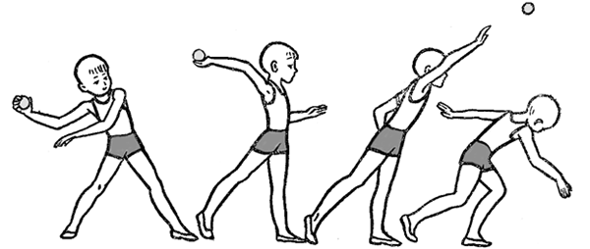

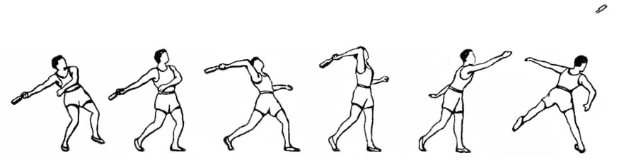

Метание теннисного мяча в цель.
Для метания теннисного мяча в цель используется мяч весом 57 г.
Метание теннисного мяча в цель производится с расстояния 6 м в закрепленный на стене гимнастический обруч диаметром 90 см.
Нижний край обруча находится на высоте 2 м от пола.
Участнику предоставляется право выполнить пять попыток.
Засчитывается количество попаданий в площадь, ограниченную обручем.
Ошибки (попытка не засчитывается):
- заступ за линию метания.



